# 基于matlab的脉冲压缩雷达仿真

## 脉冲压缩雷达的原理

## 雷达测距的数学表达

假设雷达发射机产生符合要求的雷达波形，经过馈线和收发开关后由发射天线发射至空间，遇到目标后，部分电磁波被发射，经接收天线和收发开关由接收机接收。假设理想目标点与雷达的相对距离为 $R$，为了探测该目标，雷达发射信号 $s\left(t\right)$，电磁波以光速 $c$ 向四周传播，那么电磁波达到目标的时间为：

$$τ=\frac{R}{c}$$

照射到目标点的电磁波可以写为：

$$s_{1}\left(t\right)=s\left(t-τ\right)$$

电磁波与目标相互作用，部分散射后回到接收机的电磁波为：

$$s_{r}\left(t\right)={σ∙s}_{1}\left(t-τ\right)=σ∙s\left(t-2τ\right)$$

式中， $σ$ 为目标的雷达散射截面，反映目标对电磁波的反射能力。

我们将雷达天线和目标看作一个系统，得到如图1所示的等效LTI系统。

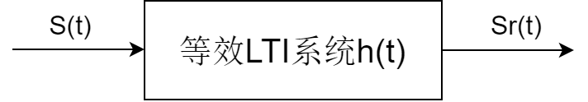

图1 雷达等效的LTI系统

对于多目标，我们可以写出该等效LTI系统的单位冲激响应 $h\left(t\right)$：

$$h\left(t\right)=\sum_{i=1}^{M}{σ_{i}∙δ\left(t-τ_{i}\right)}$$

式中，M为目标个数， $σ_{i}$ 是第i个目标的散射特征， $τ_{i}$ 是光速在雷达与目标见往返一次所用的时间，

$$τ_{i}=\frac{2R_{i}}{c}$$

式中， $R_{i}$ 为第i个目标与雷达之间的距离，c为光速。

## 线性调频波（LFM）的数学表达

为了能够达到较高的雷达作用距离和较好的距离分辨率，工程师设计了脉冲压缩雷达。这种雷达体制采用宽脉冲发射以提升发射的平均功率，从而保障足够大的作用距离；在接收端采用相应的脉冲压缩算法以获得窄脉冲，从而提升距离分辨率，较好地解决了雷达作用距离和距离分辨率之间的矛盾。

脉冲压缩雷达最常见的调制信号是线性调频波（LFM），接收端采用匹配滤波的方法实现压缩。

LFM信号（也称chirp信号）的数学表达式为：

$$s\left(t\right)=rect\left(\frac{t}{T}\right)∙e^{j2π\left(f_{c}t+\frac{K}{2}t^{2}\right)}$$

式中， $f_{c}$ 为载波频率， $K$ 为调频斜率， $rect\left(\frac{t}{T}\right)$ 为矩形信号

$$rect\left(\frac{t}{T}\right)=\left\{\begin{aligned}1，\left|\frac{t}{T}\right|≤1 \\ 0，elsewise\end{aligned}\right.$$

根据相位和角频率的微分关系，瞬时角频率 $ω_{c}$ 为：

$$ω_{c}=\frac{dφ}{dt}=2π\left(f_{c}+Kt\right)，-\frac{T}{2}≤t≤\frac{T}{2}$$

即频率随时间在固定的周期内线性增长。

## 匹配滤波器

信号 $s\left(t\right)$ 经过匹配滤波器的时域单位脉冲响应为：

$$h\left(t\right)=s^{*}\left(t_{0}-t\right)$$

式中， $t_{0}$ 为是滤波器可实现所附加的时延，在理论分析时，常令 $t_{0}=0$，重写有：

$$h\left(t\right)=s^{*}\left(-t\right)$$

则LFM信号经过匹配滤波器的单位脉冲响应为：

$$h\left(t\right)= rect\left(\frac{t}{T}\right)∙e^{-j2π\left({-f}_{c}t+\frac{K}{2}t^{2}\right)}$$

$$=rect\left(\frac{t}{T}\right)∙e^{jπKt^{2}}∙e^{j2πf_{c}t}$$

LFM经过匹配滤波器的输出为：

$$s_{o}\left(t\right)=s\left(t\right)*h\left(t\right)$$

$$=\int_{-∞}^{∞}{s\left(u\right)∙h\left(t-u\right)du}$$

$$=\int_{-∞}^{∞}{h\left(u\right)∙s\left(t-u\right)du}$$

$$=\int_{-∞}^{∞}{e^{-jπKu^{2}}rect\left(\frac{u}{T}\right)∙e^{j2πf_{c}u}∙e^{-jπK{\left(t-u\right)}^{2}}∙rect\left(\frac{t-u}{T}\right)e^{j2πf_{c}\left(t-u\right)}du}$$

当 $0≤t≤T$ 时，

$$s_{o}\left(t\right)=\int_{t-\frac{T}{2}}^{\frac{T}{2}}{e^{jπKt^{2}}∙e^{-j2πKtu}du}$$

$$=\frac{\sin{πK\left(T-t\right)t}}{πKt}e^{j2πf_{c}t}$$

改写为：

$$s_{o}\left(t\right)=T\frac{\sin{πK\left(1-\frac{\left|t\right|}{T}\right)t}}{πKTt}∙rect\left(\frac{t}{2T}\right)∙e^{j2πf_{c}t}$$

输出信号是以一固定载频 $f_{c}$ 的信号，当 $t≤T$ 时，其包络 $S_{o}\left(t\right)$ 近似为辛克（sinc）函数，

$$S_{o}\left(t\right)=T∙Sa\left(πKTt\right)∙rect\left(\frac{t}{2T}\right)$$

$$=T∙Sa\left(πBt\right)∙rect\left(\frac{t}{2T}\right)$$

式中，B为带宽。包络如图2所示，根据sinc函数的性质可以得到各级零点坐标。

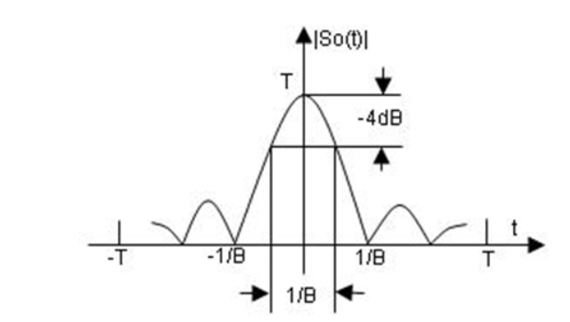

图2 LFM信号经过匹配滤波的包络

当 $πBt=\frac{π}{2}$ 时， $t=\frac{1}{2B}$，将此时的脉冲宽度定义为压缩脉冲宽度：

$$τ=\frac{1}{2B}×2=\frac{1}{B}$$

将脉冲压缩前信号的宽度和压缩后的脉冲宽度之比定义为压缩比D：

$$D=\frac{T}{τ}=TB$$

## Matlab仿真

要求：未压缩脉冲时宽：10ms

信号带宽：1GHz

目标散射系数：1

目标距离1： 2米， 5米， 10米

目标距离2： 3米， 3.1米，10米

理论计算该带宽雷达的距离分辨率为：

$$σ_{r}=\frac{c}{2B}=0.15m$$

理论分析得知，目标距离1可以完全分辨，而目标距离2中3米位置和3.1米位置间距小于距离分辨率，无法分辨为两个目标。

源代码如下：

|  |
| --- |
| %% LFM 脉冲压缩雷达  %-----------------------------------------  T = 10e-3; %未压缩脉冲时宽  Tr = 100e-3; %脉冲重复周期  B = 1e9; %信号带宽  Rmin = 1; %最小测距  Rmax = 10e5; %最大测距  RCS = [1 1 1]; %散射系数矩阵  R = [2 5 10]; %目标点位置  % R = [3 3.1 10];  %------------------------------------------  c = 3e8; %光速  K = B/T; %线性调频斜率  Rwid = Rmax - Rmin; %最大测量距离  Twid = 2*Rwid/c; %回波窗长度  Fs = 4*B; %采样率  Ts = 1/Fs; %采样时间  Nwid = ceil(Twid/Ts); %采样窗内采样点数  %-------------------------------------------  %%产生反射回波  t = linspace(2*Rmin/c,2*Rmax/c,Nwid);  M = length(R);  td = ones(M,1)*t-2*R'/c*ones(1,Nwid);  Srt = RCS*(exp(1j*pi*K*td.^2).*(abs(td)<T/2));  %---------------------------------------------  %%数字信号处理 脉冲压缩  Nchirp = ceil(T/Ts); %脉冲宽度离散化  Nfft = 2^nextpow2(Nwid+Nwid-1); %方便使用FFT算法，满足2的次方形式    Srw = fft(Srt,Nfft); %回波做FFT  t0 = linspace(-T/2,T/2,Nchirp);  St = exp(1j*pi*K*t0.^2); %线性调频信号原始信号作为参考信号  % % 加窗处理  % win=blackman(Nwid)';  % St_w=St.*win';  Sw = fft(St,Nfft); %参考信号做FFT  Sot = fftshift(ifft(Srw.*conj(Sw))); %脉冲压缩后的信号  N0=Nfft/2-Nchirp/2;  Z=abs(Sot(N0:N0+Nwid-1));  Z=Z/max(Z);  Z=20*log10(Z+1e-6);  %figure  subplot(211)  plot(t,real(Srt));  axis tight;  xlabel('Time/ms');ylabel('幅度')  title('雷达回波没经过脉冲压缩');  subplot(212)  plot(t*c/2,Z)  axis([1,15,-60,0]);  xlabel('距离/m');ylabel('幅值/dB')  title('雷达回波经过脉冲压缩'); |

目标1结果为：

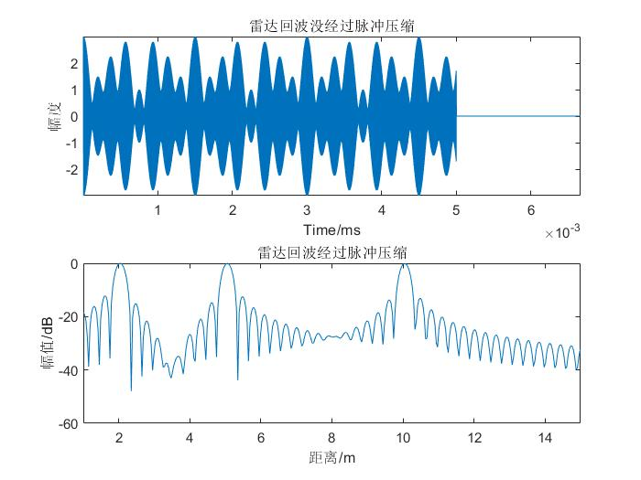

分析得知，可以通过经过压缩后的峰值判断2m、5m、10m处分别存在目标。目标的最小间距大于距离分辨率，和理论分析相符。

目标2结果为：

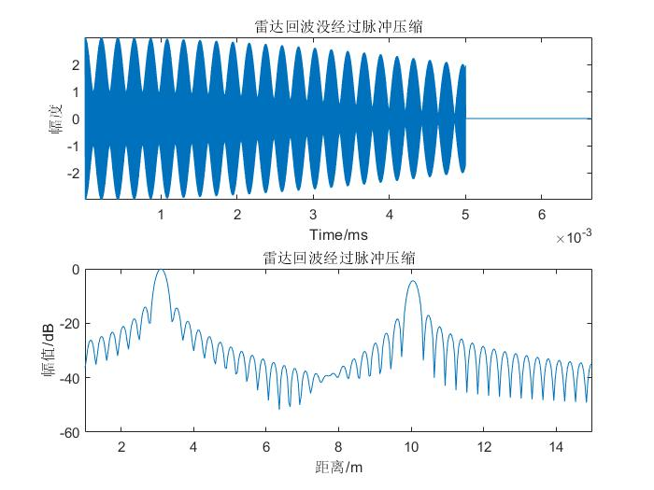

由于3m和3.1m的目标间距小于距离分辨率，因此无法分别，10m处目标可以分辨，和理论相符。

## 总结与思考

当前的雷达系统利用发收电磁波从而实现测距功能，但是由于作用距离和距离分辨率是一对矛盾，工程师为了在保证一定远的作用距离的基础上尽可能增大距离分辨率，设计了脉冲压缩特性的发射信号，以及对应的脉冲压缩信号处理算法。其中线性调频波LFM和匹配滤波器是较常使用的技术。

我个人在理解脉冲压缩的过程中，产生以下过程：从表面思考时，脉冲压缩的含义看起来像让面积保持不变，将脉冲时长压缩，从而达到更高的脉冲幅度。看起来像总面积不变时，时长减小n倍，同时幅度增加n倍，但是显然这是不正确的，脉冲幅度增大多少无非是软件处理时幅度上的一个比例系数，时间想短可以通过截断来实现，并没有真正实现当信号淹没在噪声中时如何提取的问题，即如何提升分辨率的问题。当思考到匹配滤波器时，发现它是通过这样的工程手段实现的。能够在不失分辨率的条件下尽可能扩大作用距离的本质是增加的信号的带宽，从通信原理来看，根据香农公式，这近似于一种扩频通信。在码元速率不变的情况下，通过增加带宽来提升信噪比，从而增加了作用距离。将以以往发射的单音信号扩展为一段时间的频率线性增长，带宽为B的LFM波，能够实现TB的压缩比。但是我们需要使用更大的带宽才能够解决作用距离和分辨率的矛盾，这体现了工程中重要的折衷思想。